职业卫生技术报告信息网上公开记录表
用人单位名称 | 永贵能源开发有限公司黔西县甘棠乡新田煤矿
用人单位注册地址 | 贵州省毕节市黔西市甘棠乡
联系人 | 孙工
报告名称及编号 | 永贵能源开发有限公司黔西县甘棠乡新田煤矿调整技改扩能项目职业病危害预评价报告  项目编号：ZYP2024-025
项目组人员 | 潘化兵、陈灏、谢云云
现场调查人员 | 谢云云
现场调查时间 | 2024.7.19 | 用人单位陪同人 | 孙工
采样与测量人员 | /
采样与测量时间 | / | 用人单位陪同人 | /
现场照片(现场调查及现场采样与测量照片，含企业名称或标识的合影照片)
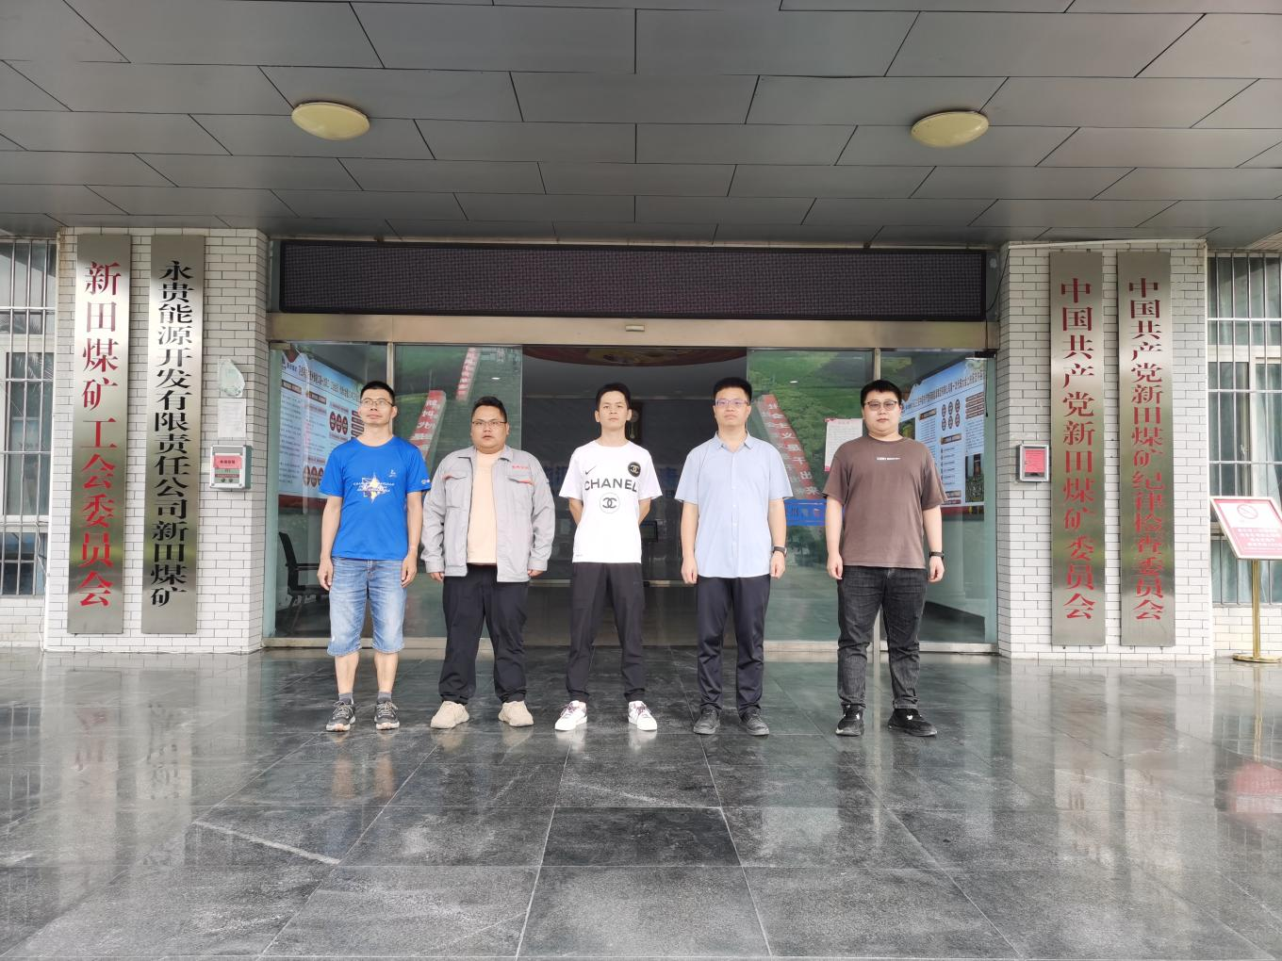
调查合影

